Камчатская презентация в Союзе Русских землячеств
Очередное заседание Союза Русских землячеств (СРЗ), состоявшееся 8 апреля 2015 года в Санкт-Петербургском Доме национальностей, было посвящено не только предстоящему 70-летию Победы советского народа в Великой Отечественной войне, но и Камчатскому краю. В этот день здесь с успехом прошла презентация региона. Ничего подобного прежде в рамках СРЗ не было. Камчатцы оказались в этом смысле первопроходцами, задавшими весьма высокий уровень. В презентации активное участие приняли члены правления филиала Камчатского землячества «Гамулы» по Санкт-Петербургу и Ленинградской области.
Доброе настроение презентации задал 10-минутный фильм о Камчатке: в нём было всё, чем гордятся жители полуострова – от вулканов и медведей до национальных танцев и песен.
Затем с сообщением о вкладе Камчатского края в Победу выступил председатель петербургского филиала Вячеслав Васильевич Финашин, который подробно рассказал о том, как жители Камчатки участвовали в обработке грузов, поступавших по ленд-лизу, собирали денежные средства на создание танковых колонн и авиаэскадрилий, сдавали кровь для раненых, заготавливали дары камчатской природы. Большой интерес вызвала та часть доклада, в которой было рассказано об участии Петропавловского порта в подготовке и осуществлении Курильской десантной операции в конце Второй Мировой войны.
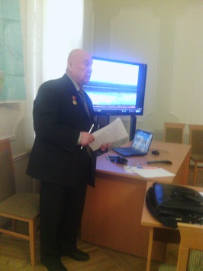
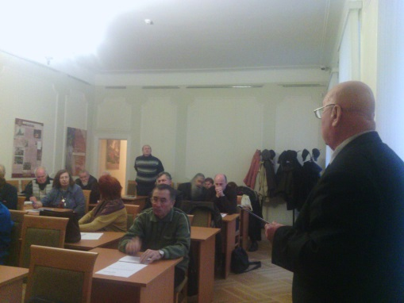
В.В.Финашин и члены правления «Гамулов» ответили на вопросы собравшихся, связанные не только с периодом Великой Отечественной войны, но и о сегодняшней жизни полуострова, о том, как можно совершить путешествие на эту прекрасную, удивительную землю.
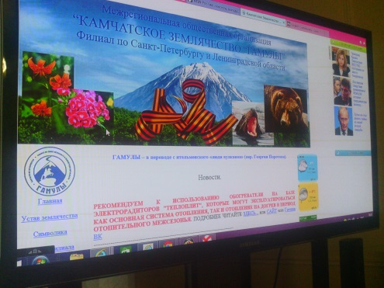
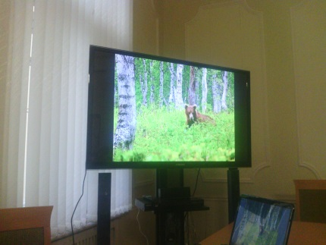
Далее глава СРЗ Виктор Александрович Гусев рассказал о том, как ветераны – члены землячеств, проживающие в Санкт-Петербурге, готовятся отпраздновать 70-летие Победы.
С сообщением о проведении конкурса детских открыток «Дар ветерану» выступила член Камчатского землячества Вера Петровна Трифонова. Конкурс проводится Союзом русских землячеств Санкт-Петербурга и Ленобласти в рамках подготовки к празднованию Победы для укрепления связи поколений. Изготовленные открытки будут вручены ветеранам войны. Из трёх открыток–победительниц будет изготовлен трафарет для нанесения рисунка на праздничную сумку, которые затем будут вручены ветеранам. Тематика конкурсных открыток – самая разнообразная: « Вставай страна, огромная!», «Ратный подвиг советского народа», «Фронтовики, наденьте ордена!», «Пусть всегда будет солнце!». А техника исполнения – совершенно произвольная: рисунок, аппликация, графика, вышивка панно, в том числе мультимедиа-ресурсы, предоставляемые на современных носителях и т. п.
Руководители Союза Русских землячеств высоко оценили камчатскую презентацию и высказали пожелание, чтобы и другие сообщества поддержали почин камчатцев и периодически представляли в Доме национальностей свои регионы.
В заключение В.В. Финашин вручил В.А. Гусеву на память недавно изданную книгу «Петропавловск-Камчатский – Город Славы на Тихом океане».
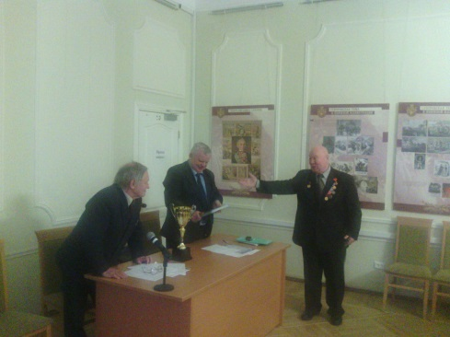
Сергей Боровков, Фото автора.
